优秀案例之五：《智能医护小车》

青岛黄海学院2023年结题项目《智能医护小车 》，编号为202213320018。
从2022年6月份该团队开始参加大学生创新创业训练计划项目以来，一系列的问题就出现在团队面前，如对市场营销、再制造核心技术、商业计划书、工程经济等内容都了解较少，团队必须通过自学相关知识，集体讨论分享资源、 交流信息，寻求解决问题的方法。在项目实施过程中，团队由被动学习转为积极主动的自主求学，心态发生了变化，学习效率也明显提高，掌握新知识的速度明显加快。随着项目的逐步推进，团队查找文献、获取重要信息的能力，以及分析、归纳、解决问题的能力逐步提高，得到所需信息的时问明显缩短。
到现在历时整整一年时间，团队成员进行大量的市场调研，从医疗市场着手，以人工智能以及物联网的技术为突破口，基于加权型混合推荐算法打造并用于医疗领域，本文设计了一款多功能的智能医护小车。以专家系统为主，辅以无人驾驶技术，对于中毒以及需要中医（中药）诊治时，它会实时记录，并且会根据实时更新的专业知识数据库，提出治疗建议；同时又可以作为一个医导，看病的人表明自己的情况，小车做出判断给出相应的路线和建议，能够识别出病人的身体状况，反馈给医护人员，给出诊疗建议，并且实时更新专业知识数据库。
团队查阅资料，讨论并了解选题的研究现状，设计项目的研究方案，对项目的研究方案进行价值和可行性的评估，进行调查研究，进一步查阅课题在社会上的现状以及对社会的影响，Pure Pursuit 算法实现并利用计算机进行模拟，进一步对公式进行推导等、毒药、中药数据库以及其实例数据库的创建、申请软著专利。
团队一致认为计算机科学技术的发展提升了图像识别的准确率，神经网络的框架构建使得深度学习技术进一步发展，这些关键技术的突破带来了AI技术新一轮的发展，也极大地推动了以数据密集型、知识密集型和脑力劳动密集型为特征的医疗产业与人工智能的深度融合。目前，医疗领域主要以人机协作模式来进行的，完全依靠机器智能的操作尚未全面普及。我国仍然存在着医务人员培养成本过高，医疗资源分配不均，医务人员压力过大。
结合以上市场问题，2022年10月之后，团队集中对产品构成进行研究，并对一些不完善和缺乏资料部分进行二次调研，完成分析报告，在此基础上完成论文基本框架，进行成果定基，举行成果座谈，并进行阶段性成果交流。开发出“智疗”APP以及搭建“智疗院”平台，完成论文的研究报告，并撰写定稿论文，最后提交刊物发表。
项目实施以来，团队坚持特色创新的思路，整合了“智疗”产品优势：
1、观点创新
专家系统(expert system,ES)是模拟人类专家决策能力的计算机系统，它可利用现有的知识系统推理和解决一系列复杂问题，是较早获得成功的AI软件之一。当前，ES已经表现出了较强的临床决策能力，在疾病筛查及诊断等方面具有较大优势。但ES较为依赖人工专家，而人工专家可能犯错或具有主观倾向性。后续应用中仍需整合医师的临床经验和患者病史，进而提升系统的准确性。
2、研究方法创新
对“大专家.COM”平台总部进行实地调研并对平台的多位高层管理人员进行访谈研究，收集了大量一手素材，为本选题提供了实证材料的支撑；有比较强的现实针对性。
3、技术创新
医疗领域的专家系统是一个智能计算机程序系统内部含有某学科具有专家水平的医疗知识和诊治经验，能根据病人的病情模仿专家进行推理和判断，进行疾病的诊断与对症开方实施治疗。用比较经济的方法执行任务而不需要有经验的专家，可极大地减少劳务开支和培养费用。由于软件易于复制，所以专家系统能广泛传播专家知识和经验，推广和应用数量有限的和昂贵的转专业人员及其知识。医疗专家系统又可细分为：医疗检查解释系统、诊断与治疗专家系统、病人监护系统、触摸式多媒体导医系统、护理计划专家系统、医嘱辅助生成系统。
无人驾驶技术总的来说就是利用车载传感器对周围环境进行感知，并通过对获得到的道路信息、车辆状态、障碍信息进行综合分析后，对车辆的速度和转向进行精确控制，从而使车辆可在道路上安全、可靠地行驶。在这里用到智能医疗小车上，辅以无人操作技术、图像识别等技术对病人、医护人员以及路况做出判断。
项目实施过程中的每一个环节都需要团队队员的通力协作与配合。项目确定初期，队员分头查阅资料，进行了集体交流讨论，在较短的时问内获取了大量信息，了解了再制造相关方面的知识，制订了项目的实施方案，项目申报书，顺利通过了申报评审环节。完成项目需要投入大量的时问与精力，这不是一个人单枪匹马就可以做到的，需要队员间的相互配合。每个人都要努力贡献自己的力量，尽可能多承担一些工作。

最终，团队以项目内容为核心，参加了山东省“赛冠杯”第九届山东省大学生电子与信息技术应用大赛，获得了省二等奖的好成绩；取得“智能医疗小车APPV1.0”软著著作权；并发表相关论文《智能医护小车应用与发展》一篇。

以下为论文和参赛的佐证材料：
竞赛获奖
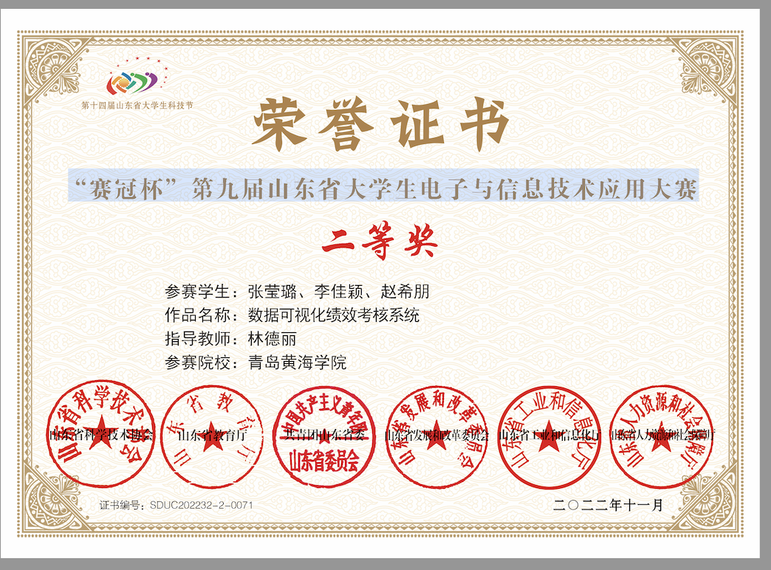
论文
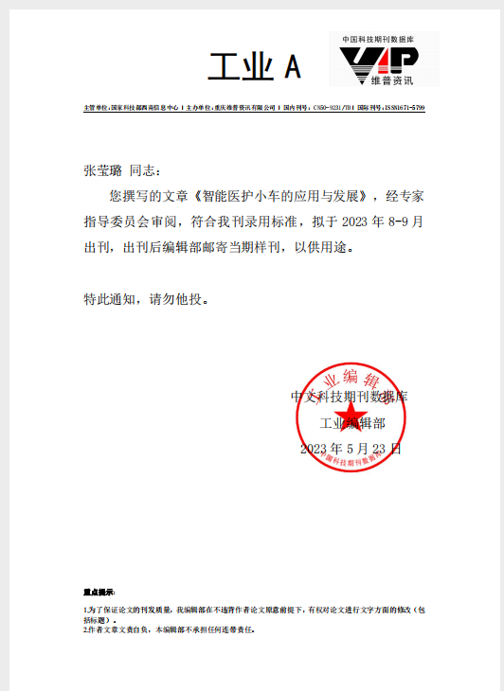

软著


